LEMBAR PERSETUJUAN

PRESEPSI MASYARAKAT TERHADAP AKUN INSTAGRAM @REMAJA.ISLAMI SEBAGAI MEDIA DAKWAH

Oleh:
FADLI HAFIF
142050125

SKRIPSI
Untuk Memenuhi Satu Syarat Guna Memperoleh Gelar Sarjana
Pada Program Studi Ilmu Komunikasi

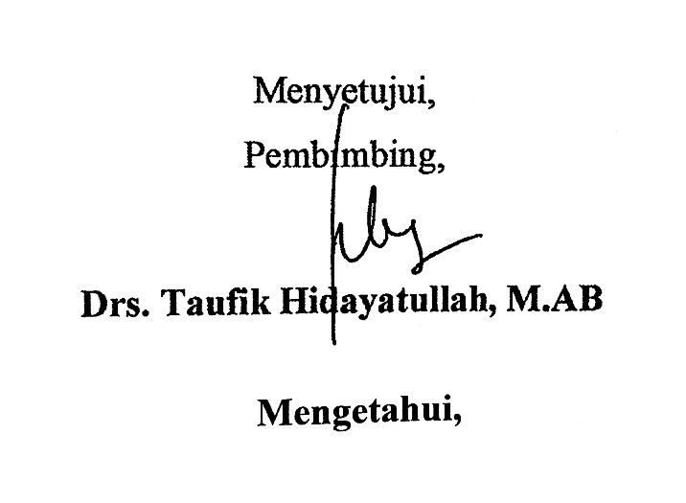
Bandung, 26 Juni 2018

,

Ketua Program Studi Ilmu Komunikasi Dekan Fisip Unpas

Dra. Hj. Yulia Segarwati, M.Si M. Budiana, SIP, M.Si

